Tematyka zajęć dla grup zerowych 15.06 – 19.06.2020r.
W tym tygodniu dzieci utrwalą wiadomości na temat zmysłów.

DATA | TEMATYKA POLECENIA ZADANIA
15.06. | WZROK  Temat: „Co można zobaczyć?” – zabawa dydaktyczna.  Co to jest wzrok? – swobodne wypowiedzi dzieci.- do czego potrzebny nam wzrok?- co możemy zobaczyć w najbliższym otoczeniu?- co wyrażają nasze oczy?  Dzięki czemu możemy polepszyć widoczność?  Okulary korekcyjne – to przyrząd optyczny, który zmniejsza skutki wro-dzonej lub nabytej wady wzroku, takiej jak nadwzroczność, krótko-wzroczność i inne.  Lupa – to przyrząd optyczny, który służy do bezpośredniej obserwacji drobnych, blisko położonych przedmiotów.  Teleskop – to narzędzie, które służy do obserwacji odległych obiektów poprzez zbieranie promieniowania elektromagnetycznego (np. światła widzialnego).  Znajdź różnice – karta pracy  Próba odpowiedzi na pytanie: co to znaczy widzieć świat przez różowe okulary?  „Szczęśliwe okulary” – rysowanie kredkami ołówkowymi.  Dzieci otrzymują kartki z narysowanymi okularami. - Wycinają okulary.- Kolorują oprawki okularów.- W miejscu szkieł rysują obrazki przedstawiające miejsca lub przedmioty kojarzące się im ze szczęściem, pięknem.
16.06 | SMAK  Temat: „Jaki to smak?” – rozpoznawanie smaków.  „Różne smaki” – słuchanie wiersza B. Koronkiewicz.  Wokół jest potraw wybór spory...  Lubisz ogórki, pomidory?  Wolisz wędlinkę, czy też serek?  Dużo jest osób, gustów wiele.  Lecz kto domyślić się potrafi,  Czy danie smaczne jest, w gust trafi,  Czy coś jest świeże, się nie psujeI  czy na pewno posmakuje?  Zmysł smaku mamy właśnie po to,  Aby posiłki jeść z ochotą.  By móc poznawać różne smaki,  Wiedzieć, kto lubi przysmak jaki.  Ciasto jest słodkie, w nim jest cukier,  Słodkie są lody oraz lukier.  Gorzki smak pieprz ma oraz zioła,  Gorzkiego dużo zjeść nie zdołasz.  Sól ma smak słony, chyba wiecie,  W kuchni solniczka stoi przecież.  Gdy solisz zupę lub twarożek  Uważaj, bo przesolić możesz.  Mięso smakuje przyprawami  Lecz ma też własny smak – umami.  A co powiemy o cytrynie?  Że smak ma kwaśny, z tego słynie.  Gorzki czy słodki, kwaśny, słony?  Zmysł smaku mamy wyczulony.  On nam podpowie w sposób jaki  Z wyczuciem mieszać wszystkie smaki.  A rozum przypomina jeszcze,  Że z wszystkich potraw są najlepsze  Te, w których jest witamin dużo.  One naszemu zdrowiu służą\  „Jakie smaki znamy?” – wypowiedzi dzieci w oparciu o wiersz i własne doświadczenia. Uzupełnienie wiedzy dzieci na temat piątego smaku: umami. Jest on opisywany jako „rosołowy” lub „mięsny”. Umami jest też określany jako intensywny, smakowity. Smak umami odpowiada za wykrywanie kwasu glutaminowego, który występuje między innymi w wołowinie, serach pleśniowych, w sosie sojowym, w brokułach, pomidorach, winogronach, grzybach, orzechach, wodorostach.  Jaki to owoc? Dzieci za pomocą smaku mogą odgadywać jaki to owoc. Określać czy słodki, kwaśny itp.  Temat : Wspólna zabawa.  Karta pracy, cz. 4, s. 65.  Przeczytaj samodzielnie lub z pomocą rodzica  To Zenek i Tola. A to wspaniały zamek. Zenek robi babki z piasku. A Tola kopie dołki. Tu stoi parasol. On jest ładny i kolorowy. A tam ogromna woda, ptaki, wyspa i palmy. A to co? to statek piracki. On płynie do portu.  „Słodki czy słony?” – zabawa plastyczna.  Dzieci rysują swoje ulubione słodkie lub słone potrawy.
17.06. | DOTYK  Temat:„Zręczne dłonie” – zabawy matematyczne.  „Czarodziejski worek” – rozpoznawanie figur dotykiem. W worku znajdują się różne figury. Dziecko dotyka figurę rozpoznaje kształt i podają nazwę figury  „Co jest w pudełku?” – zagadki dotykowe. Pudełko z piaskiem, grochem, kamieniami, piórami, kredkami. Dziecku zasłaniamy oczy , wkłada bosą stopę do pudełka. Poprzez dotyk stopą określa co znajduje się w pudełku.  „Papierowe kule” – zabawa zręcznościowa.  Dziecko otrzymuje gazetę. Zgniata ją prawą ręką, lewą ręką, obydwiema rękami. Podrzuca papierową kule do góry i łapie ją. Rzuca kulą do celu (kosz). Trzyma kule w prawej dłoni. Kiedy dziecko usłyszy słowo rozpoczynające się na wcześniej ustaloną głoskę, wówczas przekłada papierową kulę do lewej dłoni i tak dalej.  „Pomóż Kopciuszkowi” – segregowanie.Dziecko segreguje różne elementy.np: guziki,klocki, fasolę itp.: Po wykonaniu zadania dziecko po-równuje liczebność zbiorów. Określa gdzie jest więcej, mniej.
18.06 | SŁUCH  Temat dnia: Mam dobry słuch.  Karta pracy, cz. 4, s. 66 .Rysuj po śladach, a potem samodzielnie.  „Słyszę sz” – zabawa słuchowa. Dziecko słucha różne słowa gdy usłyszy w słowie głoskę ,,sz” – klaszcze w dłonie  „Jaki to instrument” – ćwiczenie słuchowe. Rozpoznawanie dźwięków instrumentów.  Składanka – Dźwięki i odgłosy - instrumenty muzyczne You Tube  Temat:„Sensoryczne kwadraty” – przyklejanie do kartonu różnorodnych materiałów.  „Miły i nieprzyjemny dotyk” – eksperymenty dotykowe. Dziecko dotyka materiałów o różnej fakturze. Określają rodzaj dotykanych materiałów (szorstki, gładki, chropowaty, śliski, miękki, twardy). Mówi o swoich odczuciach – czy materiał jest miły, czy niemiły w dotyku, z czym kojarzy się dotykany materiał  Memo dotykowe.  Dziecko wykonuje sensoryczne kwadraty. Na kartonowym kwadracie o wymiarach 30x30cm, podzielonym na 4 kwadraty. Każdy kwadrat należy wykleić innym dostępnym materiałem, produktem o różnorodnej fakturze: makaron, ryż, kawa, sznurek, pocięte słomki do napojów, pióra, nakrętki, wata itp.  Karta pracy, cz. 4, s. 67.  Powiedz, co przypominają płynące chmury? w ramce narysuj swoją chmurę.  „Słucham uważnie” – zabawa matematyczna  Wrzucamy do puszki określoną liczbę guzików, klocków itp. Dziecko liczy sły-szane dźwięki i układa przed sobą taką samą liczbę patyczków, kredek itp.
19.06 | WĘCH  Temat: Mój nos czuje zapachy.  „Co robi nos?” – swobodne wypowiedzi dzieci.Zwrócenie uwagi na różne zapachy: delikatne, mocne, miłe, nieprzy-jemne. Wskazywanie przez dzieci zapachów przyjemnych i nieprzyjem-nych. Próba odpowiedzi na pytanie: kiedy utrudnione jest odczuwanie zapachów i co wtedy czujemy.  „Co to za zapach” – zagadki węchowe. Przygotowujemy płatki kosmetyczne nasączone znanymi dzieciom zapachami: ocet, perfumy, zmywacz do paznokci,  „Zmysły pomagają poznać świat”  „Zmysłowa zgaduj – zgadula”.  – Który zmysł podpowiada nam, że kwiaty są kolorowe?  – Który zmysł pomaga nam w rozpoznaniu śpiewu ptaków?  – Który zmysł mówi nam, że tort jest słodki?  – Dzięki, któremu zmysłowi wiemy, że lód jest zimny?  – Jaki zmysł pomaga nam odróżnić ocet od wody?  „Ciche i głośne” – zabawa słowna. Dziecko podaje przykłady dźwięków z otoczenia – cichych i głośnych

Dla chętnych zabawa z dziećmi – rodzic czyta dziecko pokazuje

Części ciała -Dominika Góra - zabawy paluszkowe

Moje oczy widzą wszystko, czy daleko, czy też blisko.
dotknięcie oczu, wskazanie dłonią w dal i pokazanie przestrzeni blisko
Patrzą we dnie, patrzą w nocy, spostrzegawcze moje oczy.
rysowanie palcem słońca, przyłożenie dłoni do policzka, dotknięcie oczu
Moje uszy bystre są, wszystkie dźwięki słyszeć chcą.
układanie dłoni za uszami, skręcanie w prawo i w lewo
Huk petardy, bzyk komara słyszy uszu moich para.
głośne klaśnięcie, pokazanie palcem wskazującym małego komara, układanie dłoni za uszami
Nos zapachy czuje wszystkie – i te ładne, i te brzydkie.
wskazanie nosa, podniesienie kciuka, zatkanie nosa palcami
Kiedy mama gotuje, mój nosek zawsze to wyczuje.
mieszanie w garnku – zataczanie kręgów w poziomie przed brzuchem, wskazanie nosa
Za to smaków rozróżnianie to jest języka zadanie.
wskazanie języka, po wypowiedzeniu wersu płaski język dotyka brody
Słodki, kwaśny, gorzki, słony, w tym jest język wyćwiczony.
wyliczanie na palcach, wskazanie języka
Dotyk czuję całą skórą, spodem stopy i jej górą,
wskazanie dłońmi od głowy do stóp, podniesienie palców i dotknięcie podeszwy stóp, dotknięcie wierzchu stóp
brzuchem, głową, szyją, dłonią, dotyk czuję całym sobą.
dotknięcie brzucha, głowy, szyi, klaśnięcie w dłonie, objęcie i pocieranie własnych ramion

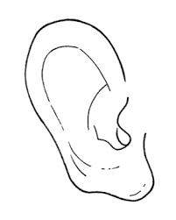 | 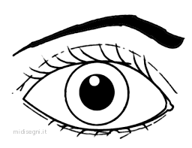 | 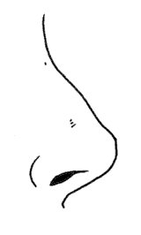
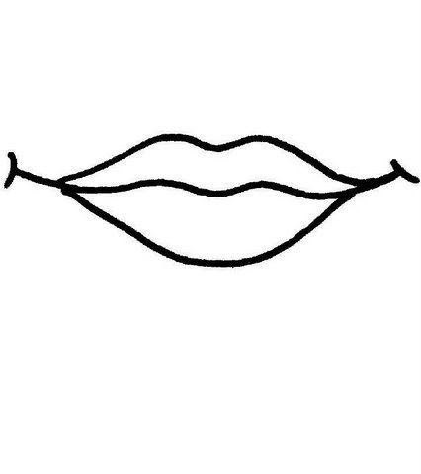 | 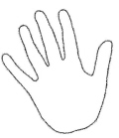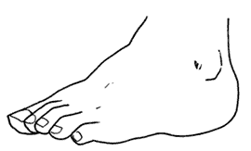
Wyciąć obrazki i z kolorowych czasopism, gazetek reklamowych i dopasować do poszczególnych narządów którymi odbieramy bodźce.
Dzieci mogą również zrobić rysunki.

